Тема 1 «Структура HTML-документа»

В ходе выполнения данной работы я изучил структуры Html-документа, научился форматировать текст, менять цвет, создавать бегущую строку и поработал со списками.

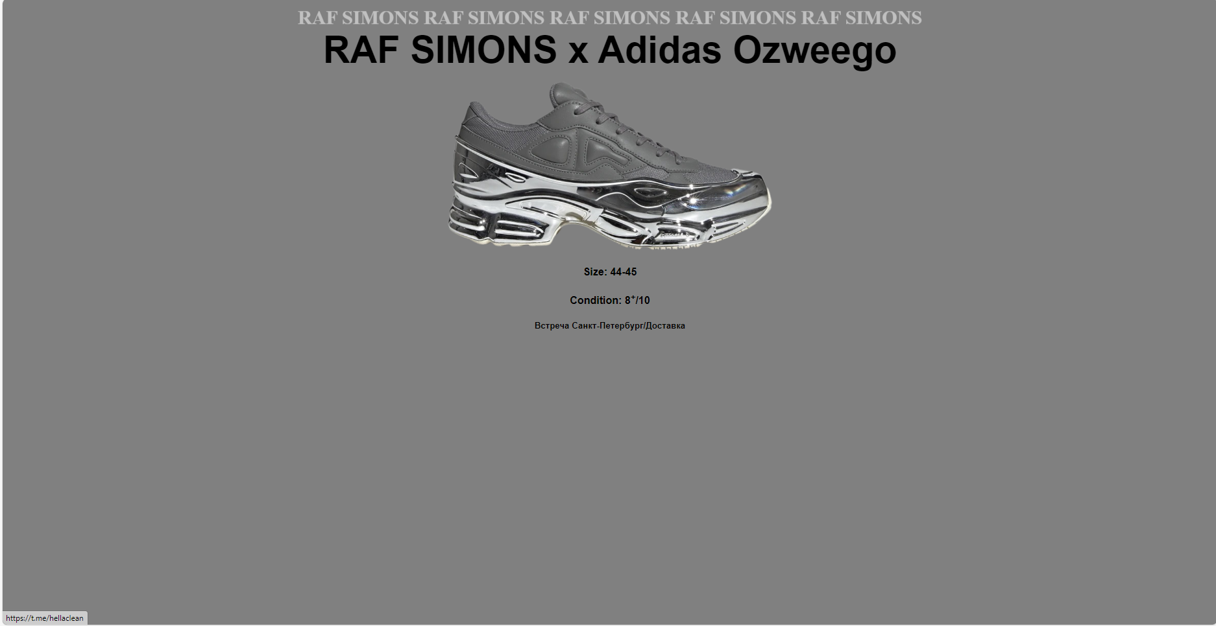

Рисунок 1 – Готовая страница

Код программы:

<!DOCTYPE html>

<html>

    <head>

        <meta charset="utf-8">

        <meta name="viewport" content="width=device-width, initial-scale=1.0">

        <title>ИЩУ КРОССОВКИ</title>

    </head>

    <body bgcolor=grey align="center">

    <marquee behavior=scroll direction="down" scrollamount="5" style="color:#c0c0c0; font-size:30px; text-align:center; font-weight:bold">RAF SIMONS  RAF SIMONS  RAF SIMONS  RAF SIMONS  RAF SIMONS </marquee>

    <font size="7" face="helvetica"><big><b>RAF SIMONS x Adidas Ozweego</big></b></font>

        <p><a href="https://t.me/hellaclean">

            <img src="https://static.cdek.shopping/images/shopping/6ed20bf504fb461ebf1b98a9c2f83d3c.png" width="500" height="260"></a></p>

            <font face="helvetica">

                <h4>Size: 44-45</h4></p>

                <h4>Condition: 8<sup>+</sup>/10</h4></p>

                <h5>Встреча Санкт-Петербург/Доставка</h5></p>

    </body>

</html>